Qui sommes-nous ?
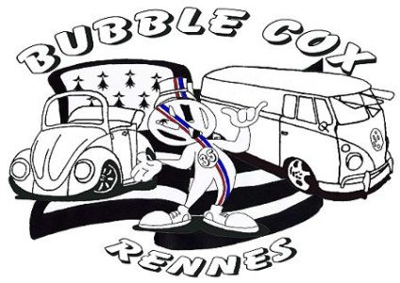
Association numéro w352000329
Présidence : Alain Courgeal

Le Bubble cox est le club de passionné(e)s d’anciennes Volkswagen de Rennes, en Ille-et-Vilaine (35). Le club, représenté par Alain Courgeal, regroupe une vingtaine de véhicules (coccinelles et combis) répartis sur l’ensemble du département. Les membres du club se donnent rendez-vous sur Rennes tous les troisièmes samedi de chaque mois.
A chaque rencard, ils se retrouvent pour un moment convivial entre passionnés pour échanger astuces et techniques. Vers 22h, tous les véhicules partent pour une petite balade en centre ville, où tout le monde se retourne sur leur passage !
En 2007, l’association a décidé de créer un rassemblement de tous les collectionneurs de Volkswagen à refroidissement à air dans le grand ouest, seul évènement de ce genre en Bretagne. Ce rassemblement a regroupé plus d’une centaine de véhicules sur le site du Minihic-sur-Rance. L’histoire retiendra que ce regroupement est le premier dans l’ouest depuis 10 ans. D’autres associations de passionnés créeront à leur tour leur propre rassemblement .
En 2009, l’association décide de reconduire cet évènement avec une équipe rôdée et une meilleure infrastructure. Ce travail est plébisicté par tous les participants avec plus de 150 véhicules présents sur la durée du week-end. Suite à ce succès, l’association a été sollicitée par de multiples contacts et de demandes de reconduction pour l’année suivante. Cependant, la décision est prise d’organiser le rassemblement tous les 2 ans.
Pour 2011, l’association a de nouveau choisi le site du Minihic-sur-Rance (35) pour sa situation géographique favorable : tout près du barrage de la Rance et des grandes villes touristiques telles que Dinard et Saint-Malo.

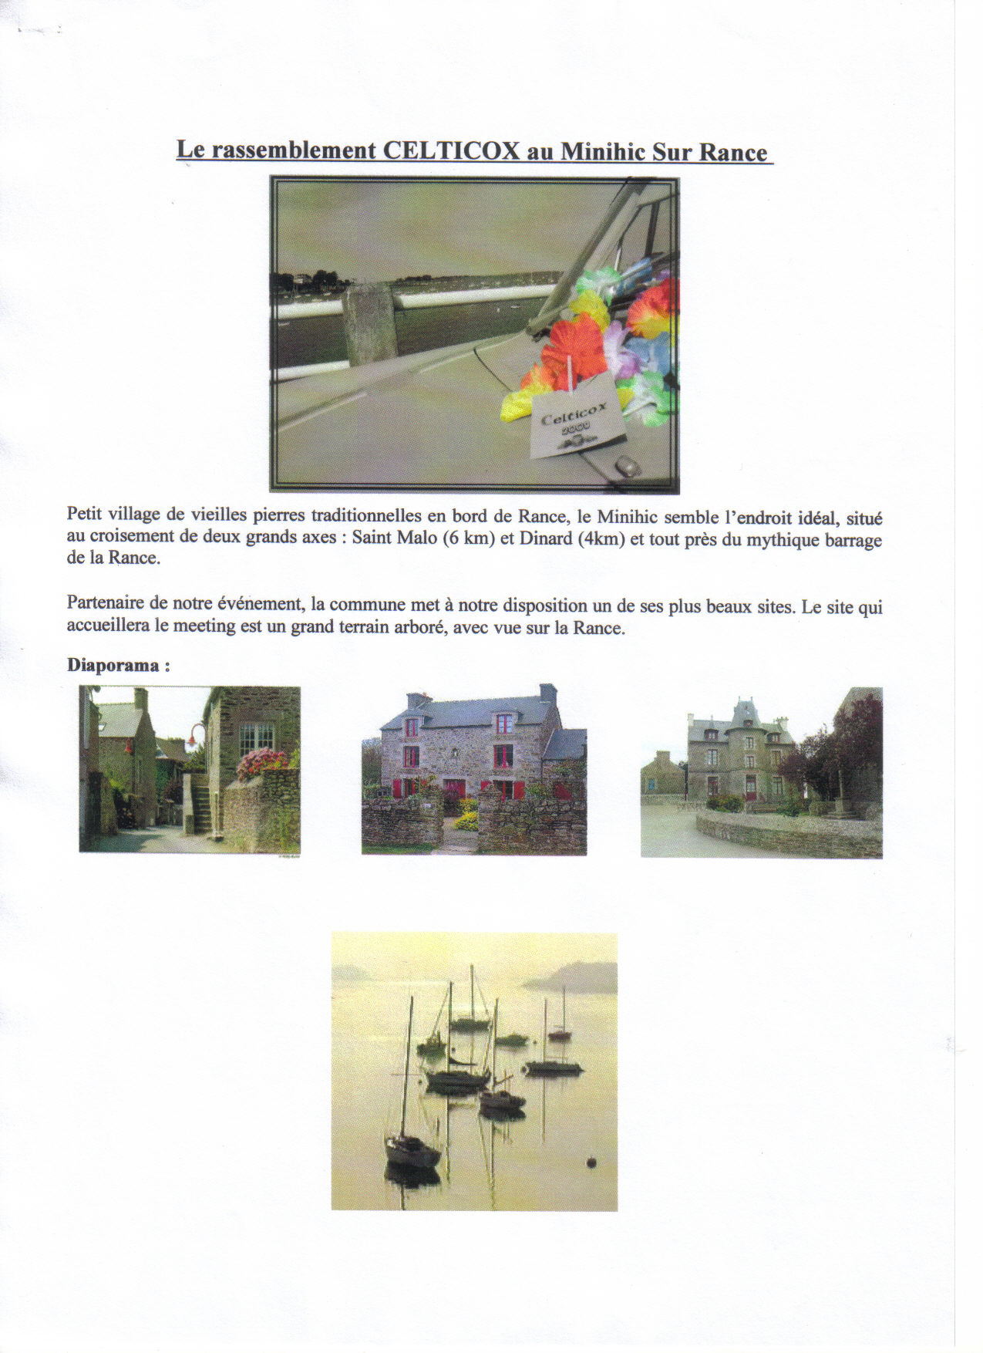
Pré-programme du week-end
Les horaires et activités sont à titre indicatif, les organisateurs se réservent
le droit de les modifier.
Site ouvert au public tout le week-end : entrée gratuite pour les visiteurs.
Restauration (crêpes et galettes) et buvette sur place tout au long de la journée.

Samedi 17 septembre 2011
10h00 : Ouverture du meeting et accueil des participants
12h00 : apéro offert pour les participants
13h00 : repas libre (restauration possible sur place)
15h00 : départ balade
17h30 : fin balade
19h00 : apéro offert pour les participants
20h00 : repas libre (restauration possible sur place)
22h00 : soirée concert
01h00 : extinction des feux

Dimanche 18 septembre 2011

08h00 : petit déjeuner offert pour les participants
09h30 : mise en place balade
10h00 : départ balade de tous les véhicules direction la côte d’Emeraude
12h00 : apéro offert pour les participants
13h00 : repas libre (restauration possible sur place)
15h00 : jeux
16h00 : remise des prix
17h00 : fin du rassemblement
